طراحی سیستم مدیریت کافه با زبانUML

-1معرفی پروژه

سیستم مدیریت کافه یک نرم‌افزار کاربردی است که فرایندهای مختلف یک کافه مانند ثبت سفارش مشتریان، مدیریت منو، مدیریت پرداخت، صدور فاکتور، رزرو میز، پیگیری موجودی مواد اولیه، و گزارش‌گیری فروش را تسهیل می‌کند. این سیستم می‌تواند برای کارکنان (گارسون، صندوقدار، مدیر) و مشتریان طراحی شود و به صورت آنلاین یا آفلاین قابل استفاده باشد.

**دلیل مدل‌سازی با زبان UML:**

مدل‌سازی این سیستم با زبان UML به دلایل زیر انجام می‌شود:

1. **شفاف‌سازی نیازها**: با استفاده از نمودارهای Use Case می‌توان نیازهای کاربران سیستم را مشخص کرد.
2. **درک بهتر ساختار سیستم**: نمودار کلاس به تیم توسعه کمک می‌کند تا اجزای اصلی سیستم و ارتباط بین آن‌ها را بفهمند.
3. **مدیریت پیچیدگی**: با تفکیک وظایف و تعاملات اجزای سیستم در قالب نمودارهایی مانند توالی و فعالیت، پیچیدگی سیستم کاهش می‌یابد.
4. **قابلیت توسعه و نگهداری بهتر**: مدل‌سازی قبل از پیاده‌سازی، باعث می‌شود کد نهایی ساختاریافته‌تر و قابل نگهداری‌تر باشد.
5. **ارتباط مؤثر بین اعضای تیم**: UML زبان مشترکی میان تحلیل‌گران، طراحان، توسعه‌دهندگان و مشتریان فراهم می‌کند.

**2-**معرفی زبان UML در چند سطر

UML (Unified Modeling Language) یک زبان مدل‌سازی استاندارد است که برای مشخص‌سازی، تجسم، ساخت و مستندسازی سیستم‌های نرم‌افزاری به‌کار می‌رود. UML توسط گروهی از متخصصان به رهبری «گرادی بوچ»، «جیم رامبو» و «ایوار جاکوبسون» توسعه داده شد و توسط OMG (Object Management Group) استانداردسازی گردید. این زبان با استفاده از نمودارهای گرافیکی متنوع مانند نمودار کلاس، نمودار توالی، نمودار فعالیت و نمودار مورد استفاده، به تحلیلگران و طراحان نرم‌افزار کمک می‌کند تا ساختار و رفتار سیستم را به صورت بصری مدل‌سازی کنند.

3- جمع آوری نیازمندی ها

این موارد عبارتند از:

## ۱. عملکردهای سیستم (System Functions):

* ثبت و مدیریت سفارش مشتری
* نمایش منو و قیمت‌ها
* مدیریت پرداخت و صدور فاکتور
* رزرو و مدیریت میزها
* مدیریت کاربران (کارکنان) و سطح دسترسی
* مدیریت موجودی انبار مواد اولیه
* تهیه گزارش‌های مالی و عملکردی
* دریافت و مدیریت سفارش آنلاین یا بیرون‌بر
* اعمال تخفیف‌ها و جشنواره‌ها

## ۲. کاربران سیستم:

| **نقش کاربر** | **شرح وظایف / دسترسی‌ها** |
| --- | --- |
| **مدیر کافه** | مدیریت منو، کاربران، موجودی، گزارش‌گیری، تخفیف‌ها |
| **گارسون** | ثبت سفارش، مدیریت میزها، ارتباط با آشپزخانه |
| **صندوقدار** | دریافت پرداخت، صدور فاکتور، اعمال تخفیف |
| **آشپز / باریستا** | مشاهده سفارش‌های دریافتی، اعلام آماده بودن سفارش |
| **مشتری** | مشاهده منو، ثبت سفارش (در محل یا آنلاین)، پرداخت، رزرو میز |

## ۳. نیازمندی‌های کاربران:

### 🎯 نیازمندی‌های مدیر کافه:

* دسترسی به همه اطلاعات سیستم
* ایجاد/ویرایش آیتم‌های منو و قیمت‌ها
* مشاهده گزارش‌های فروش و عملکرد کارکنان
* کنترل سطح دسترسی سایر کاربران

### 🎯 نیازمندی‌های گارسون:

* دسترسی سریع به منو برای ثبت سفارش
* امکان ثبت میز و وضعیت آن (اشغال، آزاد)
* ارسال سفارش به آشپزخانه

### 🎯 نیازمندی‌های صندوقدار:

* مدیریت تراکنش‌های مالی
* صدور و چاپ فاکتور
* اعمال تخفیف هنگام پرداخت

### 🎯 نیازمندی‌های آشپز یا باریستا:

* دریافت سفارش‌ها با جزییات
* اعلان آماده بودن سفارش
* امکان مشاهده سفارش‌های در حال انجام و جدید

### 🎯 نیازمندی‌های مشتری:

* مشاهده منو با قیمت‌ها
* امکان سفارش آنلاین یا از طریق گارسون
* امکان رزرو میز
* پرداخت آسان و سریع

نمودار ها و توضیح آنها

-1

نمودار مورد استفاده

Use Case Diagram



این نمودار نشان می‌دهد که چه کاربرانی (مثل مشتری، کارمند و مدیر) با سیستم تعامل دارند و هرکدام چه عملکردهایی را می‌توانند انجام دهند. به عبارت دیگر، این نمودار کاربردهای اصلی سیستم را از دید کاربران مختلف مدل‌سازی می‌کند.

📊 **مثال در سیستم مدیریت کافه:**

* **مشتری:** مشاهده منو، ثبت سفارش، پرداخت.
* **کارمند:** آماده‌سازی سفارش، تحویل سفارش.
* **مدیر:** مدیریت منو، مشاهده گزارش‌ها.

۲. **نمودار کلاس‌ها (Class Diagram)**

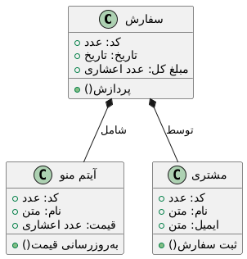

این نمودار ساختار داده‌های سیستم را نشان می‌دهد و کلاس‌های مختلف سیستم (مثل کلاس‌های سفارش، آیتم منو، کاربر و غیره) و روابط بین آن‌ها را مدل‌سازی می‌کند.

📊 **مثال در سیستم مدیریت کافه:**

* کلاس «سفارش» شامل ویژگی‌هایی مانند «شماره سفارش»، «تاریخ سفارش» و متدهایی مثل «ثبت سفارش»، «محاسبه مبلغ».
* کلاس «آیتم منو» با ویژگی‌هایی مانند «نام غذا»، «قیمت» و متدهای «اضافه کردن آیتم به منو».

۳. **نمودار توالی (Sequence Diagram)**

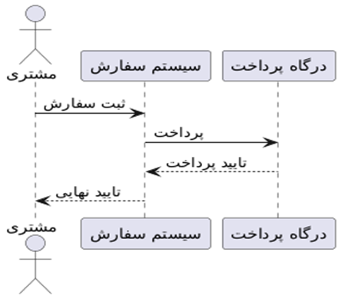

این نمودار ترتیب ارسال پیام‌ها و تعاملات میان اشیاء یا اجزای سیستم را در یک سناریو خاص نشان می‌دهد. به عبارت دیگر، نحوه برقراری ارتباط میان اجزای سیستم در طول زمان مدل‌سازی می‌شود.

📊 **مثال در سیستم مدیریت کافه:**

* مشتری از رابط کاربری سفارش می‌دهد.
* سیستم پرداخت را فراخوانی کرده و پرداخت انجام می‌شود.
* پس از تایید پرداخت، سفارش به آشپزخانه ارسال می‌شود

.

* .

.

۴. نمودار فعالیت (Activity Diagram)

این نمودار نشان می‌دهد که فعالیت‌ها و مراحل مختلف یک فرآیند به چه ترتیبی انجام می‌شود. در واقع، جریان کار (workflow) سیستم در آن مدل‌سازی می‌شود.

📊 **مثال در سیستم مدیریت کافه:**

• انتخاب غذا توسط مشتری.

• ثبت سفارش و محاسبه مبلغ توسط سیستم.

• انجام پرداخت توسط مشتری و تایید موفقیت آن.

• ارسال سفارش به آشپزخانه و تحویل به مشتری.

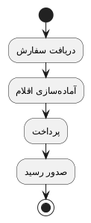

۵. **نمودار حالت‌ها (State Diagram)**

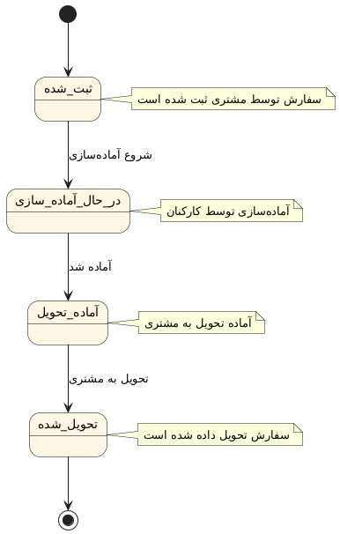

این نمودار وضعیت‌های مختلف یک شیء یا فرآیند و تغییرات آن در طول زمان را مدل‌سازی می‌کند. مثلاً وقتی یک سفارش در سیستم ثبت می‌شود، وضعیت آن از «جدید» به «در حال آماده‌سازی» و سپس به «آماده» تغییر می‌کند.

📊 **مثال در سیستم مدیریت کافه:**

* سفارش از «جدید» به «در حال آماده‌سازی»، سپس به «آماده» و در نهایت به «تحویل‌شده» می‌رود.

۶. **نمودار همکاری (Communication Diagram)**

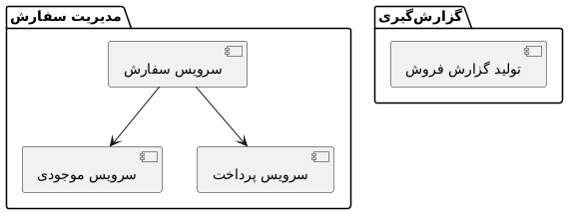

این نمودار تعاملات بین اجزای مختلف سیستم را نشان می‌دهد، اما بر خلاف نمودار توالی، بیشتر بر روی روابط بین اجزاء تمرکز دارد تا بر ترتیب زمانی پیام‌ها.

📊 **مثال در سیستم مدیریت کافه:**

* مشتری به سیستم ارسال سفارش می‌کند.
* سیستم پیامی به درگاه پرداخت می‌فرستد.
* پس از تایید پرداخت، پیام‌های مختلفی به آشپزخانه و بخش تحویل ارسال می‌شود.

۷. **نمودار اجزاء (Component Diagram)**

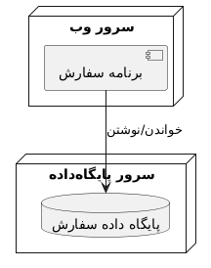

این نمودار اجزای مختلف سیستم را به‌طور منطقی گروه‌بندی می‌کند و نحوه ارتباط آن‌ها با یکدیگر را نشان می‌دهد. برای سیستم‌های بزرگ، این نمودار به تفکیک اجزای مختلف کمک می‌کند.

📊 **مثال در سیستم مدیریت کافه:**

* «ماژول پرداخت»
* «ماژول سفارش‌دهی»
* «ماژول منو»
* «ماژول گزارش‌گیری»

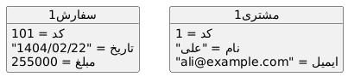

این نمودار، یک **نمودار کلاس (Class Diagram)** از مدل داده‌ای ساده برای یک سیستم سفارش‌دهی است

در این نمودار دو کلاس دیده می‌شود:

**1. کلاس «مشتری» (مشتری1)**

* **کد = 1**  
  شناسه‌ی منحصر به‌فرد مشتری.
* **نام = "علی"**  
  نام مشتری.
* **ایمیل = "ali@example.com"**  
  ایمیل مشتری برای ارتباط یا پیگیری سفارش.

**2. کلاس «سفارش» (سفارش1)**

* **کد = 101**  
  شناسه‌ی سفارش.
* **تاریخ = "1404/02/22"**  
  تاریخ ثبت سفارش به شمسی.
* **مبلغ = 255000**  
  مبلغ کل سفارش (احتمالاً به ریال).

**رابطه‌ی بین دو کلاس:**

با توجه به شماره‌ها و ساختار، می‌توان برداشت کرد که سفارش 101 متعلق به مشتری با کد 1 (یعنی "علی") است. این رابطه معمولاً از نوع «یک مشتری می‌تواند چند سفارش داشته باشد» است، ولی در این تصویر تنها یک نمونه از هر کلاس نشان داده شده است.

آیا مایل هستید یک رابطه بین این دو کلاس هم به صورت گرافیکی ترسیم کنم؟